План взаимодействия c родителями МБДОУ №65
учителя – логопеда Растворцевой Е.Ю.
на 2013 – 2014 учебный год

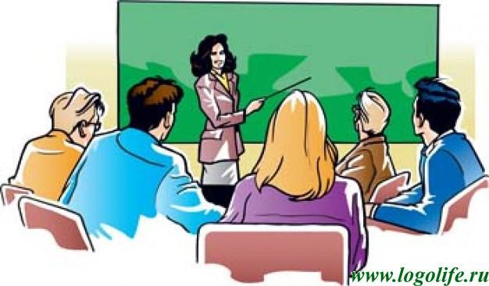

Дата проведения | Содержание работы | Группа | Ответственные за проведение
сентябрь | - Сбор анамнестических данных  - Родительское собрание на тему: «Вот и стали мы на год взрослее»  - Ознакомление родителей с результатами обследования речи детей.  - Индивидуальное консультирование по запросам родителей.  - Показ артикуляционной, пальчиковой, зрительной гимнастики родителям.  - Направление нуждающихся детей к специалистам (ортодонт, невролог, психолог)  - Оформление стенда для родителей («Логопедические сказки», «Динамика формирования речи»)  - Подготовка к конкурсу «Я – исследователь» с Мартыненко Иваном  - Ведение индивидуальных тетрадей для работы с детьми и родителями. | №7  №7  №7  Все группы  №7  Все группы  №7  №7  №7 | Логопед  Логопед и  воспит. гр№7  Логопед  Логопед  Логопед, физ. рук.  Логопед  Логопед  Логопед и восп. гр№7  Логопед
октябрь | - Совместное с родителями мероприятие «День рождения группы».  - Консультирование родителей детей, не посещающих ДОУ.  - Индивидуальное консультирование по запросам родителей.  - Подготовка к конкурсу «Я – исследова-тель».  - Оформление стенда для родителей («Советы родителям леворуких детей»).  - Совместное с родителями изготовление пособия «Дорожка гласных»  - Публикация статьи для родителей «Здоровьесбережение на коррекционных занятиях в ДОУ». Размещение статьи на сайте ДОУ. | №7  Консульт. пункт  Все группы  №7  №7  №7  Все группы | Логопед, воспит гр№7, муз. рук.  Логопед  Логопед  Логопед и восп. гр№7  Логопед  Логопед и восп. гр№7  Логопед
ноябрь | - Подготовка и проведение праздника «День матери».  - Консультирование родителей по обучению чтению.  - Индивидуальное консультирование по запросам родителей.  - Ознакомление родителей с динамикой развития речи.  - Совместное с родителями изготовление нетрадиционного оборудования для пальчиковой гимнастики «Пальцеходы». | №7  Подготов. группы  Все группы  №7  №7 | Логопед, воспит гр№7, муз. рук.  Логопед  Логопед  Логопед  логопед и восп. гр№7
декабрь | - Подготовка и проведение конкурса «Лучшая новогодняя сказка».  - Согласование с родителями требования к речи детей.  - Совместная с родителями подготовка к новогоднему утреннику.  - Обсуждение с родителями эффективных приемов развития мелкой моторики.  - Оформление витража «Рождественская сказка» | №7  №7  №7  №7  №7 | Логопед и восп. гр№7  Логопед и восп. гр№7  Логопед, воспит гр№7, муз. рук.  Логопед  Логопед и восп. гр№7
январь | - Индивидуальное консультирование по запросам родителей.  - Проведение родительского собрания «Правильная речь – успешное обучение в школе» с показом фрагмента занятия.  - Совместное с родителями изготовление нетрадиционного оборудования для пальчиковой гимнастики «Коврик - травка».  - Подготовка и публикация на сайте ДОУ консультации для родителей «Логопед без слез, без бед». | Все группы  №7  №7  Все группы | Логопед  Логопед и восп. гр№7, психолог  Логопед и восп. гр№7  Логопед
Февраль | - Ознакомление родителей с дыхательной гимнастикой.  - Подготовка консультации для родителей по теме «Систематический контроль за поставленными звуками».  - Подготовка и проведение выставки книг для родителей «Готовимся к школе».  - Индивидуальное консультирование по запросам родителей. | №7  №7  №7  Все группы | Логопед  Логопед  Логопед, восп. гр№7, психолог  Логопед
март | - Ознакомление родителей с результатами обследования воспитанников детского сада (от 3 до 7 лет).  - Проведение индивидуальных консульта-ций, направление нуждающихся к специ-алистам.  - Совместная с родителями подготовка и проведение праздника «Мамочка милая».  - Выступления на родительских собраниях | Все группы  Все группы  №7  Все группы | Логопед  Логопед  Логопед, воспит гр№7, муз. рук.  Логопед
апрель | - Совместно с родителями подготовка документации на детей с тяжелыми нарушениями речи для прохождения городской медико-пихолого-педагоги-ческой комиссии.  - Индивидуальное консультирование.  - Подготовка детей к выпускной городской комиссии.  - Проведение родительского собрания на тему: «Мы скоро станем школьниками». Показ фрагмента занятия.  - Анкетирование родителей «Готов ли родитель к школе». | Старшие,средние группы  Все группы  №7  №7 | Логопед, воспитатели сред, старш гр., психолог  Логопед  Логопед, воспит гр№7  Логопед, воспит гр№7  Логопед, воспит гр№7
май | - Подготовка и проведение выпускного вечера.  - Обсуждение с родителями итогов коррекции речи.  - Совместное с родителями изготовление группового коллажа «Мой любимый детский сад».  - Подготовка и публикация на сайте ДОУ консультации для родителей «Как привить ребенку любовь к чтению». | №7  №7  №7  Все группы | Все специалисты  Логопед  Логопед, воспит гр№7  Логопед

